Стандарти ERP, CSRP і ERPII
Розвиток мережевих технологій та систем передачі даних, можливість інтеграції комп'ютерної техніки з різноманітним обладнанням, поява об'єктно-орієнтоване програмування створило фундамент розвитку систем класу ERP (Enterprise Resource Planning), які крім можливостей систем MRPII дозволяють створити інфраструктури електронного обміну даними підприємства з постачальниками і споживачами.

Перехід від стандарту MRPII до ERP
З часом MRPII-система перетворилася на систему планування ресурсів підприємства
У чому ж відмінність ERP від MRPII?
Згідно з "Словника (APICS" Американської Асоціації Контролю над Виробництвом та Матеріально-виробничі запаси) ERP: це інформаційна система ідентифікації і планування підприємства - глобальних ресурсів, необхідних для виробництва, транспортування і складання звітів по замовленнях клієнтів. Системи ERP, на відміну від MRPII,
1. орієнтовані на управління "віртуальним підприємством" (взаємодія виробництва, постачальників, партнерів і споживачів), яке може бути географічно розподіленим.
2. додані механізми управління транснаціональними корпораціями, включаючи підтримку декількох часових поясів, мов, валют, систем бухгалтерського обліку та звітності.
3. застосовується єдине сховище даних (Repository), з усією діловою інформацією, використання засобів підтримки прийняття рішень, доступ до сховища всіх працівників згідно з повноваженнями.
4. реалізація у вигляді відкритої системи (Internet / Intranet), масштабованість (робота до декількох тисяч користувачів). Гнучкість - можливості роботи з ПК різних обчислювальних платформ.
У ERP-системах реалізовані наступні основні функціональні блоки (рис. 15):

Основні функціональні блоки ERP-системи
1. Планування продажів і виробництва
2. Управління попитом-визначення обсягу замовлень в конкретний момент часу для дистриб'юторів, у межах підприємства і клієнта
3. Збільшене планування потужностей - визначення ступеня їх здійсненності
4. Основний план виробництва (план-графік випуску продукції) - з термінами виготовлення і кількістю
5. Планування потреб в матеріалах - види ресурсів і конкретні терміни їх.
6. Специфікація виробів - склад кінцевого виробу.
7. Планування потреб у потужностях - детально
8. Маршрутизація / робітничі центри-конкретизуються виробничі потужності та маршрути виготовлення виробу.
9. Перевірка і коректування цехових планів за потужностями
10. Управління закупівлями, запасами, продажами.
11. Управління фінансами (ведення Головної книги, розрахунки з дебіторами та кредиторами, облік основних коштів, управління готівковими коштами та ін.)
12. Управління витратами (облік всіх витрат підприємства та розрахунок собівартості готової продукції або послуг)
13. Управління проектами / програмами
Використання ERP завжди сфокусовано виключно на внутрішніх процесах. ERP оптимізує прийом замовлень, планування виробництва, закупівлю, виробництво, доставку і управління-то є всі внутрішні операції.
Слабкими сторонами ERP-систем на сьогоднішній день є:
* Обмеженість функцій лише виробництвом та адмініструванням;
* Відсутність функцій продажу, маркетингу та розробки продуктів;
* Ефективність операцій може бути скопійована і покращена конкурентами.
Відповідно до сучасних вимог APICS, ERP-система повинна крім ядра, що реалізує стандарт MRPII (або його аналог для безперервного виробництва), включати наступні модулі:
* 1. управління логістичними ланцюжками SCM (раніше - DRP, Distribution Resource Planning);
* 2. управління взаємовідносинами з клієнтами CRM (раніше називався модулем автоматизації продажів - Sales Force Automation);
* 3. удосконаленого планування та складання виробничих графіків APS (Advanced Planning and Scheduling);
* 4. електронною комерцією ЄС (Electronic Commerce);
* 5. управління даними про виріб PDM (Product Data Management);
* 4. надбудову бізнес-інтелекту (Business Intelligence), що включає рішення на основі систем ділового аналізу OLAP (On-Line Analysis Processing) і підтримки прийняття рішень DSS (Decision Support Systems);
* 5. автономний модуль, що відповідає за конфігурування системи SACE (Stand Alone Configuration Engine);
* 6. остаточного (деталізованого) планування ресурсів FRP (Finite Resource Planning).

SCM-стратегія
SCM (Supply Chain Management - управління ланцюжками постачань) дозволяє.
знизити транспортні та− операційні витрати за рахунок оптимального структурування логістичних схем поставок і продажів.
автоматично імпортувати і− зберігати прайс-листи постачальників і конкурентів. Прайс-листи постачальників дають інформацію про новинки, підібрати найкращий асортимент. Ціни конкурентів дозволяють запропонувати конкурентноздатні ціни.
Для оптимізації поставок використовується експертна система, яка пропонує найкращі варіанти закупівель, надає інформацію про залежаний товар, попереджає про швидке закінчення найбільш ходових позицій. При формуванні замовлення менеджерам рекомендується оптимальна ціна закупівлі та продажу по кожній товарній позиції, на підставі цін з прайс-листів постачальників і конкурентів, вартості доставки зі складу постачальника і т.д..

CRM-стратегія
У концептуальному побудові ERP клієнт розглядається як елемент зовнішнього світу, не інтегрований у бізнес-процеси, які обслуговуються ERP-системою. Однак це є великим недоліком. Конкуренція в бізнесі йде вже не на рівні якості, а на рівні сервісу - і не просто гарного, а чудового, що вимагає відповідних технологій і підходу. Найважливішою стає проблема утримання наявних клієнтів, а не придбання нових. Статистика показує, що відхід 5% клієнтів в рік призводить до падіння прибутку на 25-55%.
* Internet-технології дозволяють легко змінити постачальника - досить "клацнути" мишею на 5 см у бік - і за секунду потрапляєш на сайт конкурента.
* Клієнт сьогодні легко доступна різноманітна інформація про ринок, але доводиться враховувати величезну кількість факторів. Компанії необхідно накопичувати відомості про ці фактори, переваги клієнта і враховувати їх у своїх рішеннях.
* У клієнта є безліч каналів зв'язку з компанією - особиста зустріч, Web-сайт, електронна пошта, звичайна пошта, телефон, факс, і він очікує, що вся інформація буде розглядатися в сукупності.
* Інформаційні технології дозволяють зберігати, обробляти і використовувати інформацію про кожний випадок взаємодії з клієнтом, яку можна і потрібно поширювати між підрозділами.
* Асортимент виробленої продукції весь час зростає, необхідно пропонувати клієнтам індивідуальні рішення, а для цього слід залучати клієнта як партнера у розробці дизайну і виробництві продукту.
CRM - це стратегія компанії, яка визначає взаємодію з клієнтами у всіх організаційних аспектах: реклами, продажу, доставки та обслуговування клієнтів, дизайну і виробництва нових продуктів, виставлення рахунків і т. п.
CRM-стратегія покликана виправити цей недолік і заснована на виконанні наступних умов:
* Наявність єдиного сховища інформації про всі випадки взаємодії з клієнтами та оперативного доступу до неї.
* Синхронізувати - наявність організаційних процедур, що регламентують використання цієї інформації в кожному підрозділі компанії.
* Ранжування клієнтів за їх значимістю для компанії, вироблення індивідуального підходу до клієнтів згідно з їх специфічним потребам і запитам.
CRM-стратегії, на відміну від ERP-систем не має готових рішень, а містить інструменти, які можна використовувати для реалізації CRM-стратегії.
Наведемо приклад із реального життя:
* Посилаючи клієнту щомісячний рахунок, телефонна компанія пропонує підписку на нову послугу (новий тариф міжнародних переговорів), показує можливу економію коштів клієнта на основі аналізу за попередні три місяці.
Наведемо найбільш часто зустрічається класифікацію CRM за трьома ключовими напрямами:
1. Оперативний CRM. Програма надає оперативний доступ до інформації з конкретного клієнта в процесі взаємодії з ним. На даний момент переважна частина CRM-систем в основному орієнтована на оперативний CRM.
2. Аналітичний CRM. Передбачає синхронізацію розрізнених масивів даних і пошук статистичних закономірностей у цих масивах для вироблення найбільш ефективної стратегії маркетингу, продажів, обслуговування клієнтів тощо Аналітичний CRM тісно стикається з концепціями Data Warehousing (зберігання даних), і Data Mining (аналіз даних).
3. Колабораційного CRM. Надає клієнтові можливість впливу на процеси розробки дизайну, виробництва, доставки та обслуговування продукту. Можливі наступні функції:
* Збір пропозицій клієнтів при розробці дизайну продукту;
* Доступ клієнтів до досвідчених зразків продукції та можливість зворотного зв'язку;
* Зворотне ціноутворення - коли клієнт описує вимоги до продукту і визначає, скільки він готовий за нього заплатити, а виробник реагує на ці пропозиції («екзотичний»).
Систем, що підтримують колабораційного CRM, практично немає на ринку тому, що цей процес суто індивідуальний і має автоматизуватися за рахунок надзвичайно гнучкою CRM-системи, заснованої на найдешевшої і відкритої технології (Internet-технології) для зниження витрат на побудову інтерфейсу між компанією і її клієнтами.

Планування в ERP-системі
Система ERP аналогічна MRPII, але не обмежується виробництвом а охоплює компанію цілком.
Виробничий план встановлює обсяг виробництва на заданий термін планування. Зазвичай цей період становить від 6 до 18 місяців і розбивається по місяцях, а іноді по тижнях. У процесі планування не враховуються деталізація, а враховуються сімейства виробів, схожі по процесу виготовлення (всі види калькуляторів). На підприємстві повинна бути забезпечена достатню продуктивність (співвідношення час - вироблене кількість одиниць продукції) виробів, що задовольняє попит на них. Міняти продуктивність уже в процесі виконання плану важко. Можливі наступні зміни:
* Можна наймати і звільняти співробітників, вводити понаднормову роботу і скорочений робочий день, збільшувати або скорочувати кількість змін.
* У період спаду ділової активності можна створювати матеріально-виробничі запаси, а при підвищеному попиті продавати або використовувати їх.
* Можна передавати роботу субпідрядникам або орендувати додаткове обладнання. З кожним варіантом пов'язані свої переваги і витрати.
Базові стратегії
При розробці плану виробництва можна використовувати три базові стратегії:
1. Стратегія переслідування;
2. Рівномірний виробництво;
3. Субпідряд.
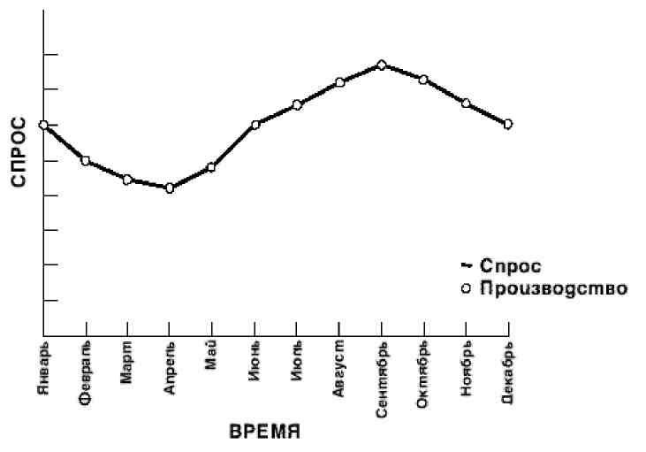
Стратегія переслідування. Це планування, при якому обсяг виробництва, змінюється відповідно до рівня попиту. Ця стратегія відображена на рис. 18

Рис. 18. Стратегія задоволення попиту.
Наприклад, у ресторанах зобов'язані подавати страви, коли відвідувачі їх замовляють. Такі підприємства не можуть робити запаси і накопичувати продукцію, вони повинні бути в змозі задовольняти попит тоді, коли він виникає.
Перевага стратегії переслідування полягає в тому, що обсяг запасів може бути мінімальним. Товар виробляється, коли на нього з'являється попит, і не накопичується. Таким чином, вдається уникнути пов'язаних зі зберіганням матеріально-виробничих запасів витрат.
Рівномірний виробництво. При рівномірному виробництві постійно проводиться обсяг продукції, який дорівнює середньому попиту. Це співвідношення відображено на рис. 19. Підприємства розраховують загальний попит на охоплюваний планом період часу і в середньому виробляють об'єм для задоволення цього попиту. Іноді попит виявляється менше виробленого обсягу, в цьому випадку накопичуються запаси. В інші періоди попит перевищує обсяг виробництва, тоді виробничі запаси використовуються.
Перевага - вдається уникнути витрат на зміну рівня виробництва (не треба наймати і навчати працівників, а потім в періоди затишшя звільняти їх). Є можливість сформувати стійкий трудовий колектив. Недолік полягає в накопиченні запасів в періоди зниження попиту. Зберігання цих матеріально-виробничих запасів потребує грошових витрат.
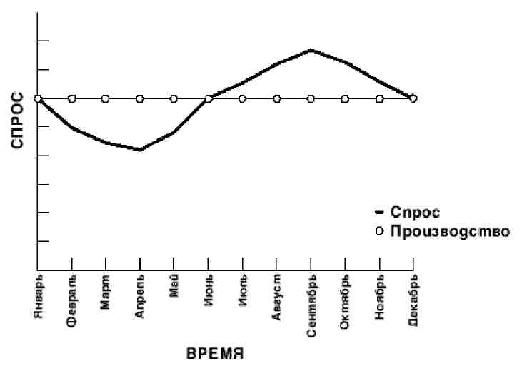
Рис. 19. Стратегія рівномірного виробництва.
Субпідряд означає постійне виробництво на рівні мінімального попиту та оформлення субпідряду для задоволення більш високого попиту. Субпідряд може означати закупівлю не-дістає обсягу продукції або відхилення додаткового попиту. В останньому випадку можна підвищити ціни, коли попит підвищується, або збільшити тривалість виконання замовлень. Ця стратегія відображена на рис. 20.
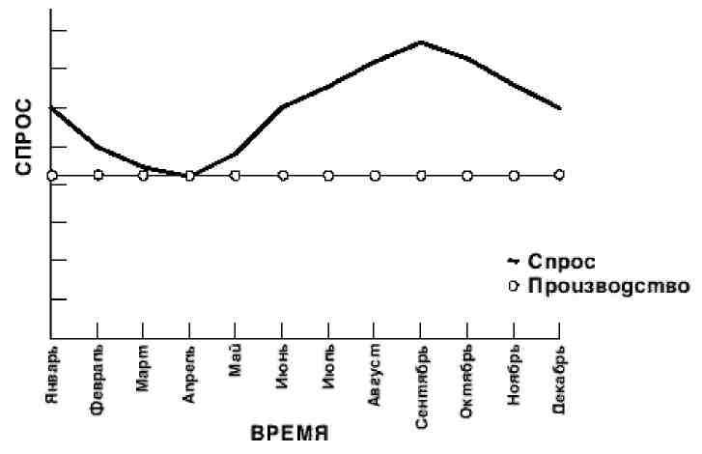
Рис. 20. Субпідряд.
Основною перевагою цієї стратегії є собівартість, відсутність витрат на зміну обсягу виробництва, тому що виробництво здійснюється рівномірно. Головний недолік полягає в тому, що ціна закупівлі, може виявитися вище собівартості виробу при виробництві

